**Инструкция по работе с «YandexGPT».**

1. Запустите Яндекс.Браузер на вашем устройстве.

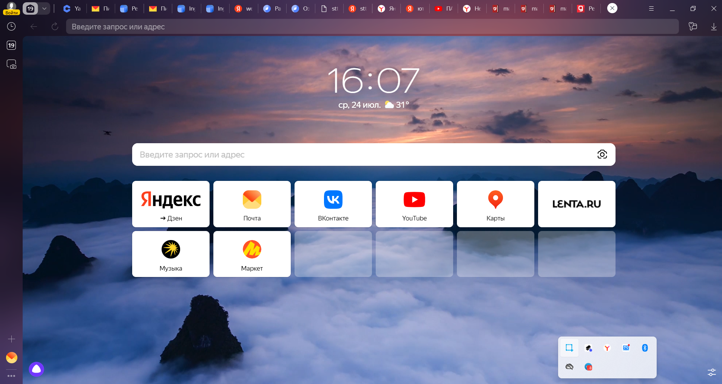

1. Зайдите на страницу поиска и нажмите на значок виртуального помощника в левом нижнем углу экрана.



1. После этого вы сразу перейдете в диалог с виртуальным помощником Алисой, которая работает на базе YandexGPT.

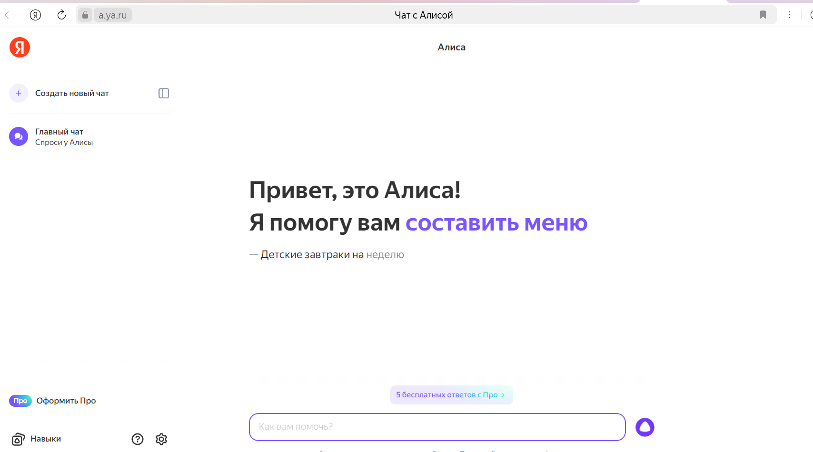

Перейдите по ссылке <https://ya.ru/ai/gpt-3>

Нажмите Попробовать Yandex GPT3.

Авторизуйтесь с помощью аккаунта Yandex.

Готово!